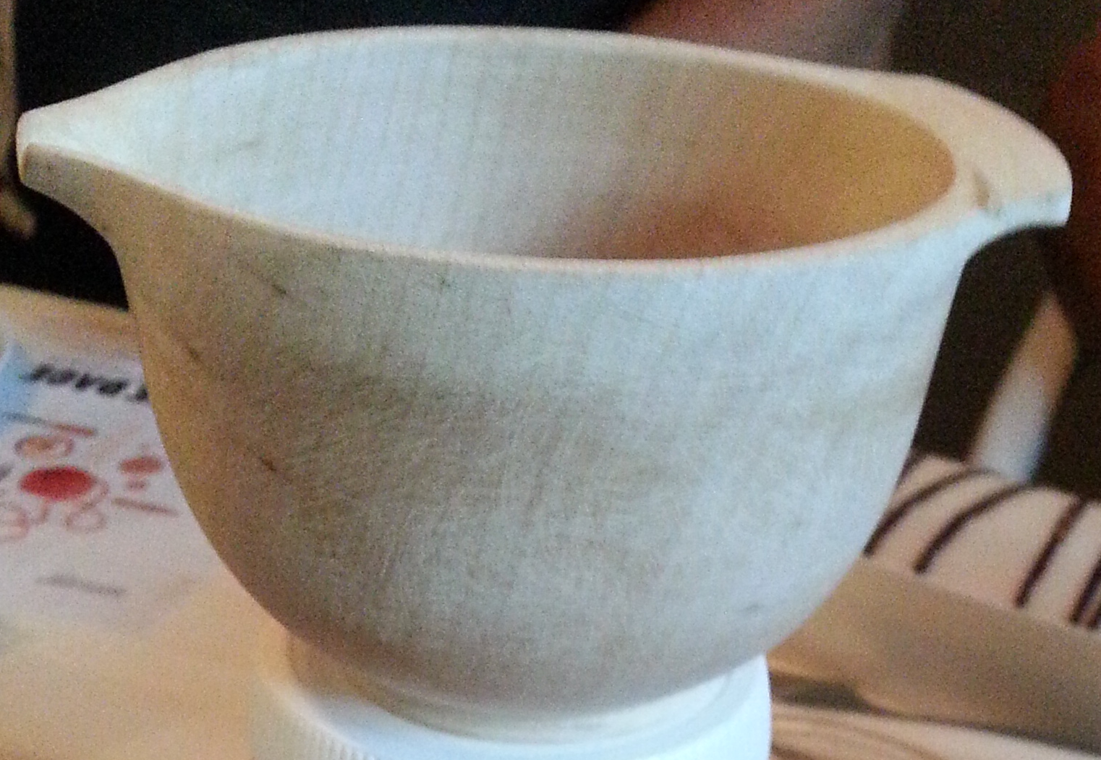

Materialer:
Klods: 70 x 100 x150

Teknik:
Følger på mødet 4. okt. 2017

Mål på skålen:
Diameter: Overkant 100 / underkant, den lille fod 60mm
Højde: 60 mm

1)Centerpunkter markeres på siderne af klodsen (sider 70 mm), der bliver ”ender af klods” for opspænding i frembringer og pinol.
2) Yderformen af skålen drejes:
- Bunden af skålen markeres, og skålens form drejes, husk lille fod; der afsluttes med ”greb” til opspænding i spændpatronen ( max 8 mm bred), dette greb fjernes når skålen er drejet færdig.
- Overkant skål ,højde afsættes 10mm. Kantens bredde (fremspring) skal være 12 -13 mm, svarende til en diameter på ca. 124 – 126 mm, fligene kan drejes ned til dette mål.
- Skålen grovpudses, korn 60.
3) Greb til opspænding, overkant skål:
- Tag klodsen af opspænding; vend; spænd bunden op i spændpatron.
- I top skål neddrejes greb (diam ca 50mm, dybde 8mm), til indvendig opspænding.
4) Tud:
- Lad klodsen sidde i opspændingen, og drej underside overkant i facon, der passer til tudens underkant.
5) Håndgreb: (tungen lige i munden):
- Afmonter klods.
- Marker på overkantens yderside punkterne for den langsgående sidemarkering (så greb og tud sidder overfor hinanden).
- Spænd overside skål op i spændpatron, kip den indvendige opspænding således at du kan dreje ”op under” til hulning af underkant håndgreb. Skålen sidder nu asymetrisk, og med en blyant på anlæg tjekkes at, der er frigang, så man ikke rammer underkant på modsatte side (underkant tud).
- Vær forsigtig – kig ofte – når hulning passer, sørg for at afslutning flugter med siden af skålen.
6) Afslutning:
- Spænd skålen op symetrisk og puds.
- Afspænd skål – marker på oversiden punkterne for tud oh håndgreb.
- Afsæt bredde håndgreb 40mm – bredde for tud 20mm.
- På båndsav fjernes overskydende overkant.
- Resten er blot at udfræse / file fordybning til tud.
- Opspændingegreb i bund fjernes. Planskive eller afdrejes ”frit valg”
- Herefter skal der pudses og pudses og…… det tager meget tid.

